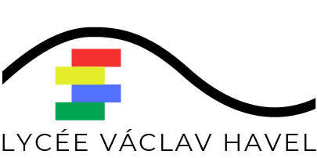

PROGRAMME VOYAGE ITALIE (Rome) 2023

Appel d’offre séjour pédagogique élèves
36 élèves mineurs + 3 accompagnateurs
Proposition sur la base : du 02 au 05 avril 2023
(ou le cas échéant du 26 au 29 mars 2023)

Destination : ROME
Besoins identifiés : 36 élèves mineurs + 3 accompagnateurs.
- Billets d’avion : Aller – Retour Bordeaux / Rome
L’opérateur proposera une ou plusieurs solutions de vols directs ou avec 1 escale max.
Vous intégrerez de base un bagage cabine ou soute de 10 kgs par personne.

- Hébergement en hôtel : 3 nuits-pension complète (depuis J1 diner jusqu’au déjeuner du J4)

- Les visites : transport en commun
- Visite libre des monuments de la Rome antique (Colisée, Forum, mont Palatin)
- Visite libre du palais Borghese
- Decouverte libre des places et fontaines
- Visite des studios de la Cinecitta

Le prix comprend :
-Billets d’avion depuis l’aéroport de Bordeaux et retour à Bordeaux
Vous ferez apparaitre les conditions suivantes : Assurance annulation /interruption de séjour / assistance que vous ferez apparaître en % et en valeur.
-L’hébergement en pension complète
-Les déplacements en transport en commun sur place

